Montague, Het onteigende brein, 2019

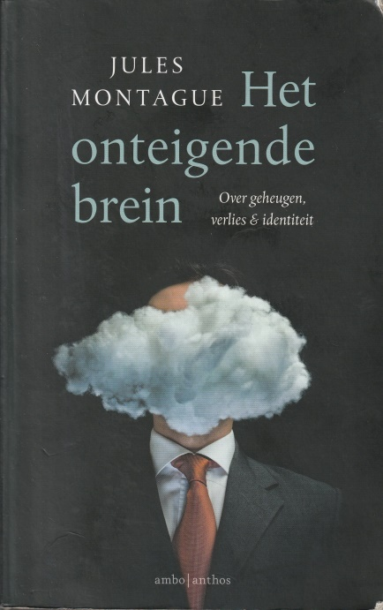
Wat is de mens?
Eeuwenlang hadden theologen een monopolie bij het beantwoorden van deze vraag.
Tegenwoordig zijn het vooral neurologen die ons vanuit de werking van onze hersenen uitleggen wie wij mensen zijn. Ze leggen uit wat de hersengebieden zijn voor onze spraak, onze ruimtelijke oriëntatie, ons vermogen om gezichten te onderscheiden, onze emoties en de controle over onze emoties.
Descartes die een strikt onderscheid maakte tussen het lichaam en de ziel is niet meer te handhaven met onze neurologische kennis. Op dat vlak zullen theologen dus wat bescheidener moeten zijn.

Dit boek stelt de vraag naar onze menselijke identiteit.
Wat betekent het voor onze identiteit als er gaten geslagen worden in ons geheugen?
Een vrouw die Alzheimer heeft en haar eigen kinderen niet meer herkent is die nog dezelfde persoon als daarvoor?
De Korsakov-patient die door extreem geheugenverlies confabuleert (dat wil zeggen verhalen bedenkt) om het zwarte gat in zijn geheugen te maskeren. Veel van hun menselijkheid is verloren gegaan. Hebben ze nog een ziel?
Er bestaat ook een onschuldige vorm van vergeten. We herinneren ons niets uit onze peutertijd (de zogenaamde kinderamnesie), omdat er een ‘actieve neurogenese’ plaats vindt in de hippocampus op de leeftijd van 2,3 jaar.
Als we een andere ruimte betreden, weten we vaak opeens niet meer waarom we daarnaar toe liepen. Dit noemt men het compartimentalisatie-effect.

Er zijn verschillende vormen van bewustzijn.
Tijdens onze slaap zijn we niet bij bewustzijn. Dromen zijn vaak bizar, We klimmen tegen flatgebouwen op, we redden drenkelingen, we beroven een bank of we zijn onredelijk boos. Dromen gaan alle kanten uit, toch gelooft de auteur dat we in onze dromen het wezen van onze identiteit behouden.
Een apart onderwerp is slaapwandelen, met soms gewelddadige aspecten. Er zijn strafzaken geweest, waarin slaapwandelen naar voren werd gebracht als verklaring voor een misdaad.
Een heel ernstig ziektebeeld is als patiënten niet meer bij bewustzijn komen. Dat geldt voor coma-patiënten en mensen die door hersenschade in een vegetatieve toestand terecht zijn gekomen. Verschillende gevallen worden besproken. Terry Wallis kwam door een auto-ongeluk in een vegetatieve toestand en daarna in een minimaal bewuste toestand. Na 19 jaar zei hij opeens ‘mama’, ‘pepsi’ en ‘melk’. Ondanks deze vooruitgang vindt zijn moeder dat hij mentaal gesloopt is: ‘de jongen die hij vroeger was, is weg’ (254). De auteur benadrukt de positieve kant: ‘op de een of ander manier is Terry Wallis er nog’.

Belangwekkend vond ik het deel over persoonlijkheidsveranderingen.
Drugs en medicijnen kunnen soms grote invloed hebben op iemands interesses en levenshouding. Dopamine wordt gebruikt bij Parkinsonpatiënten. Dopamine zorgt voor ontremming. Daardoor worden patiënten opener voor nieuwe ervaringen. Plotseling kunnen ze op een bijna obsessieve manier zich storten in artistieke projecten: schrijven, schilderen, muziek…..

Montague opent haar boek met het verhaal van de moeder van haar vriendin Anne. Ze had een hersentumor gekregen en was in haar omgang veranderd. Daarvoor was ze kil en afstandelijk. Nu zei ze keer op keer dat ze van haar dochter hield. Kwam nu de ware aard van haar naar boven? Of was het gewoon het gevolg van de tumor die drukte op haar prefrontale cortex? Het antwoord dat ze toen gaf was dat haar liefdevolle moeder haar ware moeder was. Maar was dit misschien een vorm van wensdenken?
Een belangrijk verhaal in Het onteigende brein is het verhaal van Martin (103 e.v.). Martin was een actieve vrijgezel, netjes gekleed, die zong in het kerkkoor van het dorp. Na medisch onderzoek bleek dat Martin leed aan fronto-temporale dementie (FTD), een ziekte die alleen op jongere leeftijd voor komt. Martins voorhoofdskwabben en delen van zijn slaapkwabben waren aan het verschrompelen. Resultaat: een rusteloze en agressieve man in de spreekkamer. Hij wringt met zijn handen, spuugt op de grond, graait een papier van het bureau van de dokter en begint kort daarop te masturberen. Vervolgens bukt hij en gaat hij munten op de grond zoeken.
Een gerespecteerd mens die veranderd is in een zombie die, onverzorgd met urinevlekken in zijn kruis, vloekend en gebarend over straat loopt. De mensen die Martin van vroeger kennen weten zich geen houding te geven. Thuis heeft Martin het gedrag van een hamsteraar. Stapels kranten, die hij nooit zal lezen en ongeopende brieven van de bank. Hij ontkent dat hij problemen heeft. De hersengebieden die zorgen voor abstract denken, beoordelingsvermogen, discipline, zelfbeheersing en empathie zijn bij Martin ernstig aangetast.
Voor de omgeving is de teloorgang van een gezonde moraal het moeilijkst te accepteren. Lichamelijke ongemakken, ja zelfs ernstig geheugenverlies – daar kunnen we nog mee leven. Maar wat als iemand moreel volledig ontregeld raakt?
Als gevolg van FTD kunnen mensen plotseling heel religieus worden. Of ze krijgen een tegenovergestelde politieke overtuiging ten opzichte van daarvoor. Is er dan nog continuïteit? Is iemand dan nog herkenbaar? Wat blijft er over van iemands identiteit als er zoveel kan veranderen ten gevolge van een hersenziekte? Hoe kan iemand als Martin als gevolg van hersenschade zijn empathie, zijn morele besef en zijn decorum kwijtraken?

In het christelijk geloof wordt ons op een eenvoudige manier uitgelegd wie wij mensen zijn en hoe wij dienen te leven. Wij mensen zijn geschapen als evenbeeld van God. We hebben de roeping om naar onze medemens om te zien, seksueel betrouwbaar te zijn, eerlijk, respectvol, enzovoorts. God stelt ons moreel verantwoordelijk.
In het geval van Martin is dit alles door een hersenziekte ongedaan gemaakt.
Maar wij mensen zijn toch verantwoordelijk tegenover God? God zal ons toch oordelen?
We kunnen niet anders dan concluderen dat mensen met FTD of vergelijkbare hersenschade moreel niet meer aansprakelijk zijn. Ze zijn ontoerekeningsvatbaar zoals dat in de juridische wereld heet.
Ik ken twee gevallen van dichterbij, waarin hersenschade leidde tot gedragsverandering.
Een schoonzoon die van een verantwoordelijke huisvader veranderde in een gevoelloze puber. Na een ruzie zei zijn dochter: ‘Je bent mijn vader niet meer! Die vader die je was, die is al lang verdwenen!’
Een ander geval is een gerespecteerd lid van een evangelische kerk, die plotseling overspelig werd, zonder dat het tot een echte ontsporing kwam. Uiterlijk lijkt er weinig aan hem veranderd. Hij is misschien nog wel vromer dan vroeger. Maar hij is niet meer fijngevoelig naar anderen en evenmin kritisch naar zichzelf.
‘God zal er rekening mee houden’ zei een prominente christelijke neuroloog mij toen ik hem mijn vragen voorlegde. Het kan een correct antwoord zijn, maar ik heb het gevoel dat we hier in een afgrond kijken waarvan wij de diepte nog niet hebben gepeild.
Ik word er in ieder geval duizelig van.
Dat is mijn theologische commentaar bij dit toegankelijke en goed geschreven boek.

